**NEGOCIATION ANNUELLE OBLIGATOIRE 2023**

# PROCES-VERBAL

Entre la Société Grupo Antolin, dont le siège social se situe 734 Boulevard Ferdinand de Lesseps, 62110 HENIN BEAUMONT, et représentée par ………………….. directeur, d’une part ;

Et les organisations syndicales  d’autre part,

Il a été convenu et arrêté ce qui suit, à l’issue de la négociation tenue en vertu des articles L2242-1 et suivants du code du travail,

Il est à souligner que ces négociations se sont déroulées dans un climat serein et constructif durant les réunions qui se sont déroulé du 1er au 3 février 2023.

Il est rappelé que le contexte sanitaire et économique appelle toujours à la prudence pour cette année 2023 et que l’entreprise reste potentiellement impactée par la crise des semi-conducteurs.

En effet, l’année a de nouveau démarré par arrêts clients, qui risquent de se répétés.

Le carnet de commandes est néanmoins, plutôt positif pour les années à venir avec, encore des projets chiffrés en attente de confirmation, ainsi que des consultations en cours.

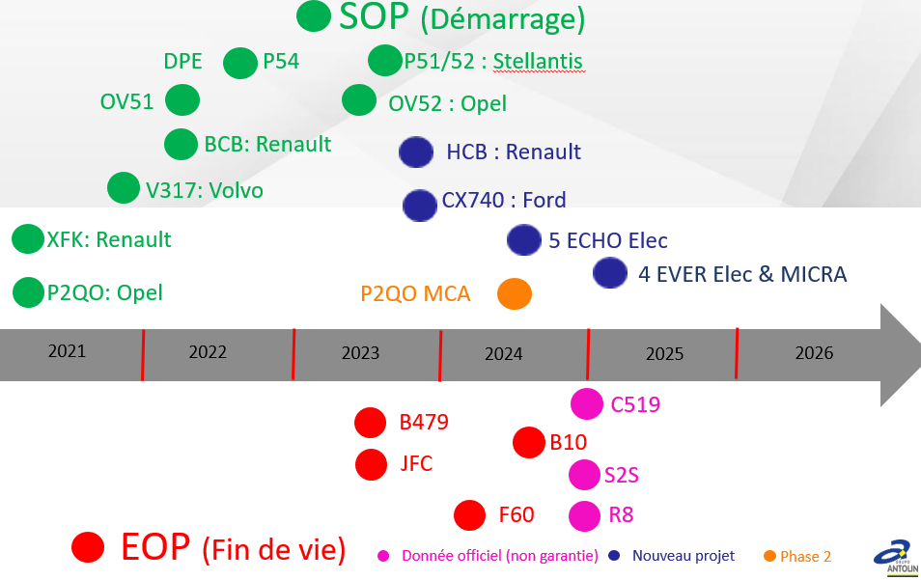

………………….. précise par ailleurs que le Business Plan doit nous permettre d’avoir confiance en l’avenir du site, rappelant néanmoins que seule une gestion stricte des dépenses nous permettra de retrouver des comptes à l’équilibre.

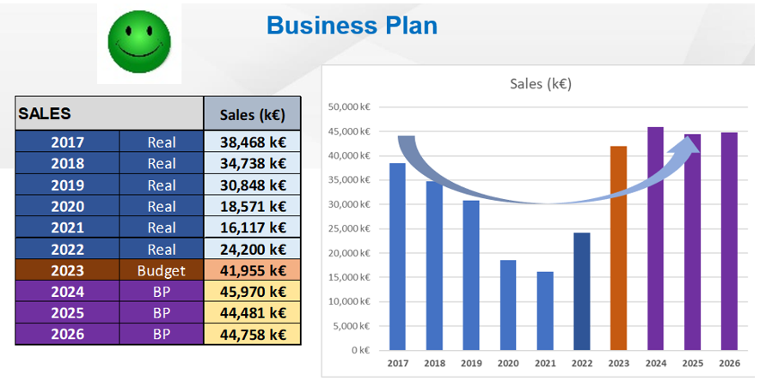

Durant la réunion il est présenté l’évolution du CA et de l’EBIT. Informations qui nous rappellent la baisse de nos résultats depuis plusieurs années et qui nous réitère la nécessité de rester prudent et attentif à nos dépenses durant l’année 2023.

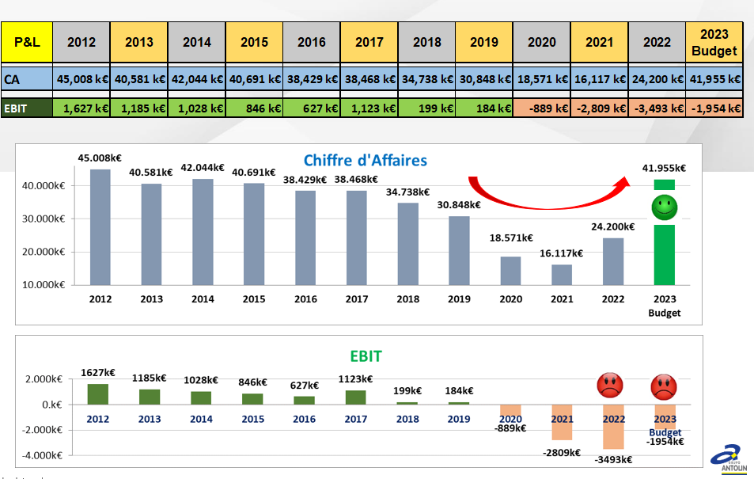

Au niveau du Coût horaire, XXX rappelle que les efforts consentis par l’ensemble du personnel les dernières années, ont permis de maintenir notre niveau de compétitivité et ont contribué à l’obtention des nouveaux projets

Il précise par ailleurs que les augmentations du SMIC de l’année 2022, ont eu une répercussion sur notre taux horaire qui a fortement augmenté.

|  |  |  |  |  |  |  |  |  |  |  |  |  |  |
| --- | --- | --- | --- | --- | --- | --- | --- | --- | --- | --- | --- | --- | --- |
| **2017** | | **2018** | | **2019** | | **2020** | | **2021** | | **2022** | | **2023** | |
| objectif | 26,28 | objectif | 26,88 | objectif | 26,79 | objectif | 27,29 | objectif | 26,62 | objectif | 28,1 | objectif | 31,1 |
|  | Cumul annuel |  | Cumul annuel |  | Cumul annuel |  | Cumul annuel |  | Cumul annuel |  | Cumul annuel |  | Cumul annuel |
|  | 26,37 |  | 26,88 |  | 26,81 |  | 28,45 |  | 29,88 |  | 28,07 |  |  |

Il précise également que pour rester compétitifs et continuer à avoir des nouveaux projets, nous devons contenir nos couts, rappelant que nous subissons déjà de fortes hausses des matières, que nos prix de vente sont moins élevés et que cela engendre une baisse de notre chiffre d’affaires.

En conséquence de l’ensemble de ces éléments, Les partenaires sociaux, soucieux de la pérennité du site et conscients des efforts à consentir et la Direction s’entendent sur les points suivants :

1. **Rattrapage taux horaire**

Au 1er janvier 2023, le taux horaire des salariés concernés a été ajusté à celui du SMIC et est passé de 11.07 € bruts à 11.27 € bruts.

Nous convenons de ne pas appliquer d’augmentation générale cette année, au regard des augmentations du SMIC prévisionnelles de l’année 2023.

1. **Augmentation individuelle**

Seuls les salariés présentant un gros décalage de salaire par rapport au marché ou aux salaires pratiqués dans l’entreprise sur des postes à niveau de responsabilités identiques, se verront attribuer une augmentation individuelle.

1. **Prime d’assiduité**

La prime d’assiduité sera maintenue à 100% pour les salariés impactés par l’activité partielle.

1. **Congés 4 mn pour l’équipe de nuit**

Les 2 jours ne seront pas impactés par l’activité partielle.

1. **Tickets restaurants**

Les Tickets restaurants passent d’une valeur faciale de 9.25 € à 10.83 € avec une prise en charge par l’employeur de 60 %, soit 6.498 €

1. **Ponts**

La direction s’engage à créer les conditions qui permettent la prise des ponts, sous réserve d’éventuels impondérables liés aux impératifs « clients »

|  |  |  |
| --- | --- | --- |
| **France** | **2023** | **Ponts éventuels** |
| Jour de l'an | Dimanche 1er Janvier |  |
| Lundi de Pâques | Lundi 10 Avril |  |
| Fête du Travail | Lundi 1er  Mai |  |
| Le 8 mai | Lundi 8 Mai |  |
| Jeudi de l’Ascension | Jeudi 18 Mai | **Oui** |
| Lundi de Pentecôte | Lundi 28 Mai |  |
| Fête Nationale | Vendredi 14 Juillet |  |
| Assomption | Mardi 15 Août | **Oui** |
| La Toussaint | Mercredi 1er Novembre |  |
| Armistice | Samedi 11 Novembre |  |
| Noël | Lundi 25 Décembre |  |

1. **Durée et application de l’accord**

L’accord est conclu pour une durée déterminée d’un an, soit du 3/02/2023 au 2/02/2024

1. **Formalités de dépôt:**

Le présent accord sera déposé dans les 15 jours suivant sa conclusion, à la DIRECCTE d’ARRAS et un exemplaire électronique ;

Un exemplaire au secrétariat du greffe du Conseil des Prud’hommes de Lens.

Le présent accord est établi en un nombre suffisant d’exemplaires pour remise d’un exemplaire avec signature originale à chacun des signataires.

A Hénin-Beaumont, le 3 février 2023

Pour l’Entreprise,

XXX



XXX……………………………..



XXX